令和８年度 小学生すくすくウォッチ わくわく問題解答例（★★★の例）

問題番号 |  | ★★★の例
１ | （１） | ①
１ | （１） | ② ウ、オ
１ | （２） | 図２：ウ | 図３：ア | 図４：イ
１ | （３） | 【場面】 小さい子ども用のおもちゃを作る
１ | （３） | 【使う接着剤】 ①
１ | （３） | 【よいこと】  小さい子どもが間違っておもちゃをなめてしまっても大丈夫。
２ | （１） | ウ
２ | （２） | 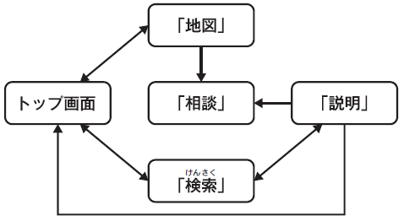

問題番号 |  | ★★★の例
２ | （３） | 【資料１で注目したところ】 ウ、エ
２ | （３） | 【1日観光プラン】  お笑いの劇場に行く、包丁づくり体験をする、大阪城天守閣に行く
２ | （３） | 【この1日観光プランの魅力を伝える紹介文】  お笑いの本場、⼤阪のお笑いで笑顔になれます。また、包丁づくり体験や大阪城天守閣では⼤阪の伝統的な文化や歴史を楽しく学ぶことができます。たくさん笑顔になれるプランです。
３ | （1） | イ、ウ
３ | （２） | さくら：ア | ひかる：ウ | ともや：イ
３ | （３） | 【本のテーマ】 図面工作
３ | （３） | 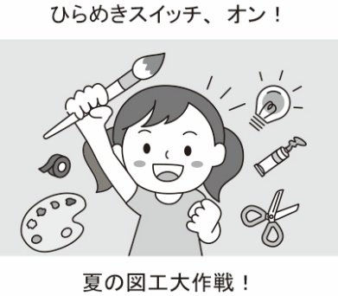  【パネル】
３ | （３） | 【工夫】  何かを作るときに、アイデアがひらめくことを「スイッチ、オン」にたとえて表現しました。

